Контрольная работа №1. Развертки

Задание 1. Построить развертку усеченного конуса
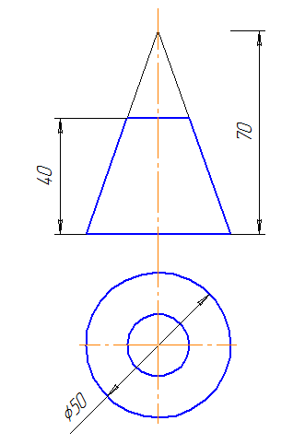

Задание 2. Построить развертку усеченной 4-гранной пирамиды

